NASKAH PUBLIKASI

IDENTIFIKASI CITRA BIJI KOPI ARABIKA DAN ROBUSTA
MENGGUNAKAN LEARNING VECTOR QUANTIZATION

Disusun Oleh :
Nama : Ridlo Pamuji
NIM : 13111111

PROGRAM STUDI INFORMATIKA
FAKULTAS TEKNOLOGI INFORMASI
UNIVERSITAS MERCU BUANA YOGYAKARTA
TAHUN 2019

NASKAH PUBLIKASI

IDENTIFIKASI CITRA BIJI KOPI ARABIKA DAN ROBUSTA
MENGGUNAKAN LEARNING VECTOR QUANTIZATION

Disusun Oleh :
Nama : Ridlo Pamuji
NIM : 13111111

Yogyakarta, 19 Agustus 2019
Menyetujui Pembimbing,

Supatman, S.T., M.T.
NIDN : 0509057202
Identifikasi Citra Biji Kopi Arabika dan Robusta Menggunakan
Learning Vector Quantization
Identification of Arabica and Robusta Coffee Beans Using
Learning Vector Quantization

Ridlo Pamuji¹, Supatman²

¹Program Studi Informatika, Fakultas Teknologi Informasi, Universitas Mercu Buana Yogyakarta
Jl. Wates Km. 10 Yogyakarta 55753, Indonesia
Email : ¹ridlo.pamuji@gmail.com; ²supatman@mercubuana-yogya.ac.id

ABSTRAK

Kopi merupakan salah satu minuman paling diminati. Perkembangan kopi di Indonesia mengalami kenaikan produksi yang cukup pesat, tahun 2016 produksi kopi mencapai sekitar 632 ribu ton dan tahun 2017 produksi kopi sekitar 636,7 ribu ton, mengalami kenaikan sekitar 0,74 %. Kopi arabika dan kopi robusta merupakan jenis kopi yang paling banyak memasok sebagian besar perdagangan kopi dunia. Kopi arabika dan robusta selain memiliki perbedaan cita rasa juga memiliki perbedaan bentuk biji kopi. Pedagang dan pengusaha kedai kopi sebagian besar belum mengetahui perbedaan tersebut. Untuk menghindari kesalahan pemilihan biji kopi, diperlukan sebuah perangkat lunak yang dapat diterapkan untuk membantu membedakan jenis kopi berdasarkan bentuk biji kopinya..
Pengolahan citra (image processing) dalam sebuah metode jaringan syaraf tiruan (neural network) dapat dijadikan salah satu alternatif pilihan perangkat lunak. Penelitian ini membahas tentang bagaimana perangkat lunak mengenali sebuah pola citra biji kopi menggunakan metode morfologi pada Learning Vector Quatization. Citra biji kopi melalui proses akuisisi citra dan segmentasi bentuk agar memperoleh citra biner yang digunakan sebagai feature vector untuk proses pengenalan dan pengujian. Proses pengenalan dan pengujian dilakukan terhadap 50 data dari masing-masing kelas biji kopi dengan image masukan berformat *jpg. Feature vector yang digunakan yaitu luas, tinggi, lebar, mean, variance, dan standar deviasi. Klasifikasi kelas terbagi menjadi kelas citra biji kopi arabika dan kelas citra biji kopi robusta dengan hasil kinerja rata-rata pengenalan pada proses pengujian mencapai 97%.
Kata kunci : arabika; feature_vector; mean; morfologi; neural_network; robusta; variance.

ABSTRACT

Coffee is one of the most preferred drinks in many places. The development of coffee cultivation in Indonesia has been under a rapid increase, in 2016, coffee production reached about 633 thousand tons and in 2017 it was 636.7 thousand tons, which means that there was around 0.74% increase. Arabica and Robusta are the coffee types which contribute the biggest supply to most of the coffee trade in the world. Arabica and Robusta coffees have differences in terms of taste as well as bean form. Many coffee traders and sellers are not familiar with the differences. Therefore, to avoid mistakes in choosing the coffee beans, a software is needed to be implemented to help distinguishing coffee bean types based on their form.
Image processing in a method of artificial neural network can be used as an alternative software. This research discusses how a software identifies an image pattern of coffee beans using a morphological method in learning method quantization. Coffee bean images are put through an image acquisition process to obtain binary images to be used as feature vectors for identifying and testing process. The identifying and testing process was performed on 50 data from each coffee class with *jpg format image input. The feature vectors used were breadth, height, width, mean, variance, and deviation standard. Classification of class is divided into Arabica coffee bean image class and Robusta coffee bean image class, with an average identification performance results during testing process reaching 97%.
Keywords: arabika; feature_vector; mean; morfologi; neural_network; robusta; variance.

PENDAHULUAN
Kopi merupakan salah satu minuman yang paling diminati, konsumennya pun beragam, dari remaja sampai orang tua. Di Indonesia pertumbuhan produksi biji kopi setiap tahun meningkat, dari tahun 2016 sampai 2017 produksi kopi mengalamani peningkatan sebesar 0,74% (BPS, 2017). Kopi yang terdapat di pasaran terbagi menjadi dua jenis, yaitu kopi arabika dan kopi robusta. Masing-masing jenis biji kopi yaitu arabika dan robusta memiliki karakteristik tersendiri. Kopi arabika memiliki kualitas cita rasa lebih tinggi dan kadar kafein lebih rendah dibandingkan dengan kopi robusta sehingga harganya lebih mahal. Dari segi bentuk biji kopi juga berbeda. Para pedagang dan pengusaha kedai kopi sebagian besar belum mengetahui perbedaan bentuk biji kopi arabika dan robusta tersebut, maka diperlukan sebuah perangkat lunak yang dapat membantu membedakan jenis biji kopi arabika dan robusta.
Pengolahan citra (image processing) dalam sebuah metode jaringan syaraf tiruan (neural network) dapat dijadikan salah satu alternatif pilihan perangkat lunak tersebut. Jaringan syaraf tiruan merupakan sebuah sistem pemrosesan informasi yang memiliki kemampuan untuk memodelkan fungsi linear, komputasi paralel, dan mempunyai sifat mentolerir kesalahan. Citra biji kopi diolah melalui proses akuisisi citra sehingga dapat diproses secara komputasi untuk identifikasi. Proses ini menggunakan metode klasifikasi Learning Vector Quantization. Identifikasi ini berdasarkan dari feature vector atau vektor ciri citra biji kopi yang sudah melalui proses segmentasi bentuk atau morfologi.
Penelitian ini dilakukan untuk membangun sebuah perangkat lunak yang dapat mengidentifikasi citra biji kopi arabika dan robusta menggunakan metode neural network segmentasi morfologi atau bentuk sehingga dapat membantu dan mempermudah masyarakat dalam membedakan jenis biji kopi.

TINJAUAN PUSTAKA
Bambang Dwi Argo dan Maurice Andreane (2017) dalam penelitiannya yang berjudul Identifikasi Parameter Biji dan Bubuk Kopi Robusta Menggunakan Machine Vision dan Metode Artificial Neural Network (ANN) menjelaskan bahwa nilai parameter tekstur yang didapatkan dari proses feature extraction memperlihatkan selalu ada perbedaan tiap citra dari masing-masing bahan yang belum tentu bisa terlihat secara jelas jika menggunakan indra penglihatan dibandingkan jika menggunakan machine vision metode ANN.
Bambang Marhaenanto, Deddy Wirawan Soedibyo dan Miftahul Farid (2015) melakukan penelitian dengan judul Penentuan Lama Sangrai Kopi Berdasarkan Variasi Derajat Sangrai Menggunakan Model Warna RGB Pada Pengolahan Citra Digital (Digital Image Processing). Dalam penelitiannya menjelaskan bahwa program pengolahan citra dapat dijadikan sebagai sistem untuk melakukan perhitungan nilai RGB secara kuantitatif pada kopi sangrai arabika maupun robusta. Hubungan variable citra (RGB) sampel kopi arabika dan robusta dengan variasi standar derajat sangrai memiliki hubungan yang sangat kuat pada semua proses penyangraian dengan suhu perlakuan.
Desti Rabersyah, Firdaus dan Derisma (2016) melakukan penelitian dengan judul Identifikasi Jenis Bubuk Kopi Menggunakan Electrical Nose Dengan Metode Pembelajaran Backpropagation menjelaskan bahwa jaringan syaraf tiruan adalah sistem pemroses informasi yang memiliki karakteristik mirip dengan jaringan syaraf biologi. Backpropagation melatih jaringan untuk mendapatkan keseimbangan antara kemampuan jaringan untuk mengenali pola yang digunakan selama pelatihan, serta kemampuan jaringan untuk memberikan respon yang benar terhadap pola masukan yang serupa (tapi tidak sama) dengan pola yang dipakai selama pelatihan.
Meylanie Olivya, Eddy Tungadi dan Novyanti Bua Rante (2018) melakukan penelitian dengan judul Klasifikasi Kualitas Biji Kopi Ekspor Menggunakan Jaringan Saraf Tiruan Backpropagation menjelaskan bahwa prosedur dan tahapan penelitian yang dilakukan yaitu identifikasi masalah, analisa kebutuhan, perancangan sistem, pengujian dan implementasi hasil pengujian. Pada algoritma jaringan syaraf tiruan. Backpropagation terdapat tiga tahapan, yaitu pemberian pola input saat proses pembelajaran, proses backpropagation dari error, dan pengaturan nilai pembobot.
Fany Hermawan (2015) dalam penelitiannya yang berjudul Implementasi Jaringan Syaraf Tiruan Backpropagation Untuk Mengenali Motif Batik menjelaskan bahwa metode penelitian yang digunakan meliputi preprocessing dan metode jaringan syaraf tiruan backpropagation. Metode preprocessing terdiri dari scaling, grayscale, edge detection dan thresholding.

METODOLOGI PENELITIAN
Bahan yang digunakan dalam penelitian adalah varietas biji kopi. Terdapat 2 jenis biji kopi yang digunakan sebagai bahan penelitian, yaitu biji kopi arabika dan biji kopi robusta.
Langkah-langkah dalam penelitian identifikasi citra biji kopi arabika dan robusta menggunakan Learning Vector Quantization ditunjukkan dalam blok diagram Gambar1.

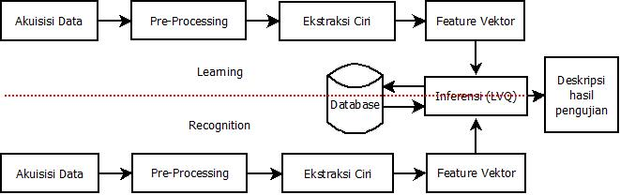

Gambar 1. Blok diagram penelitian

Akuisisi Data
Akuisisi data merupakan langkah untuk mengambil data citra yang akan digunakan dalam proses penelitian. Proses akuisisi data citra biji kopi ini menggunakan kamena digital Samsung ST76 untuk mengambil citra biji kopi, kertas putih sebagai background dalam pengambilan foto citra biji kopi dan lampu sebagai pencahayaan. Proses akuisisi ini dilakukan dengan meletakkan satu persatu biji kopi di atas kertas putih, kemudian mengatur cahaya lampu agar sama serta mengatur jarak kamera digital dengan objek. Citra hasil akuisi disimpan dalam format *jpg.

Pre-proccessing
Proses Pre-processing dilakukan untuk mempersiapkan data citra biji kopi agar memiliki kualitas yang lebih baik dalam proses ekstraksi ciri. Proses pertama yaitu cropping yang berguna untuk memilih dan memotong citra biji kopi hasil akuisisi data. Kemudian proses scalling atau resize untuk mengubah ukuran citra. Pada penelitian ini citra diubah ke ukuran 250 x 250 piksel. Proses scalling atau resize bertujuan untuk mendapatkan ukuran citra yang lebih kecil sehingga mempercepat dan mempermudah proses selanjutnya. Citra biji kopi kemudian diubah menjadi citra keabu-abuan atau grayscale. Proses segmentasi dilakukan setelah citra biji kopi sudah menjadi citra keabu-abuan atau grayscale. Proses segmentasi citra biji kopi ini menggunakan metode thresholding. Setiap piksel dengan intensitas warna (x < 254) diubah menjadi warna hitam dan intensitas warna (x > 254) dikembalikan ke warna asli dan warna putih. Hasil dari proses segmentasi metode thresholding adalah memunculkan citra biji kopi dengan mengubah background menjadi warna hitam dan memunculkan citra biner (0 dan 1).

Ekstraksi Ciri
Ekstraksi ciri adalah pemilihan informasi kuantitatif dari ciri-ciri yang ada pada sebuah objek, dimana ciri-ciri tersebut dapat membedakan masing-masing kelas objek secara baik dan benar. Ekstraksi ciri pertama yang digunakan dalam penelitian ini adalah ciri bentuk atau ukuran (morfologi) yaitu dengan menghitung jumlah titik atau piksel pada citra biner (angka 1) yang ditemui dalam setiap pengecekan objek yang dilakukan pada arah vertikal, horisontal dan luas objek. Ekstraksi ciri yang kedua adalah statistik objek dengan menghitung nilai rata-rata (mean) RGB pada setiap objek data citra, nilai mean ini digunakan sebagai acuan dalam perhitungan mencari nilai variance dan standar deviasi.

Feature Vector
Feature vector atau vektor ciri merupakan proses penggunaan parameter ciri-ciri hasil dari proses ekstraksi ciri yang berupa ciri morfologi dan statistik dijadikan suatu vektor. Ciri morfologi yang digunakan dalam penelitian ini yaitu luas, tinggi dan lebar sedangkan ciri statistiknya rata-rata, varian dan standar deviasi.
FV = [fv₁, fv₂, fv₃, fv₄, fv₅, fv₆]
Keterangan:
fv₁ : Luas (L)
fv₂ : Tinggi (t)
fv₃ : Lebar (l)
fv₄ : Mean (M)
fv₅ : Variance (V)
fv₆ : Standar Deviasi (STD)
Setiap vektor ciri yang diperoleh dari proses tersebut disimpan dalam sebuah database untuk digunakan sebagai acuan proses pelatihan dan pengujian data citra biji kopi.

Learning Vector Quantization
LVQ merupakan suatu metode untuk melakukan pelatihan terhadap lapisan-lapisan kompetitif yang terawasi. Lapisan kompetitif akan belajar secara otomatis untuk melakukan klasifikasi terhadap vektor ciri input yang diberikan. Apabila beberapa vektor ciri input memiliki jarak yang sangat berdekatan, maka vektor-vektor input tersebut akan dikelompokkan dalam kelas yang sama. Algoritma pelatihan untuk LVQ ditunjukkan pada Gambar 2.

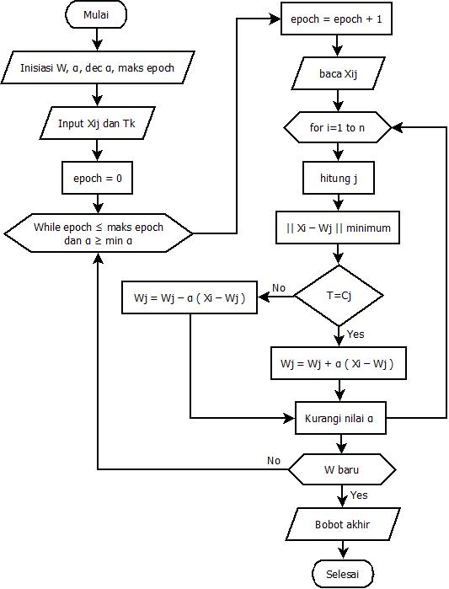

Gambar 2. Flowchart algoritma pelatihan LVQ
Keterangan :
W =bobot awal
α = parameter learning rate
dec α = pengurangan learning rate
min α = minimal learning rate
X = data input
T = target kelas

Layout Perangkat Lunak
Layout perangkat lunak merupakan proses perancangan antar muka sebuah sistem agar mudah untuk dimengerti dan dioperasikan oleh pengguna.

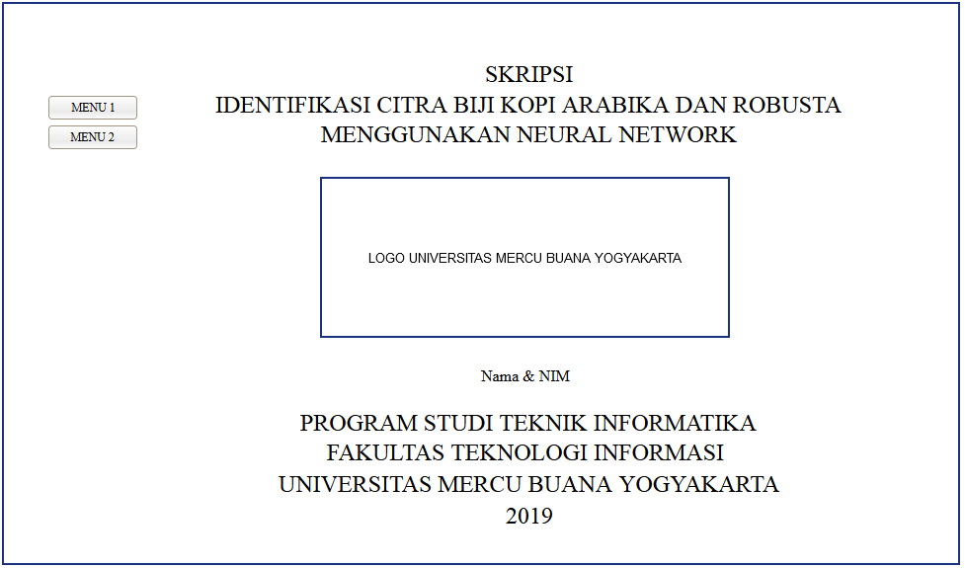
Gambar 3. Layout cover
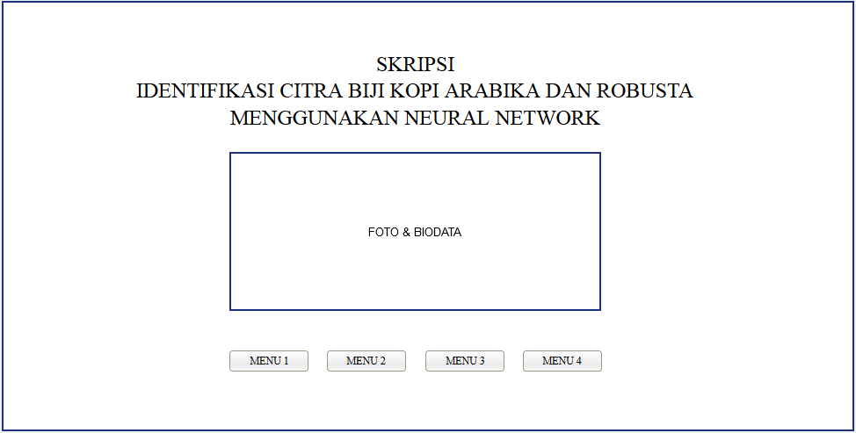
Gambar 4. Layout menu

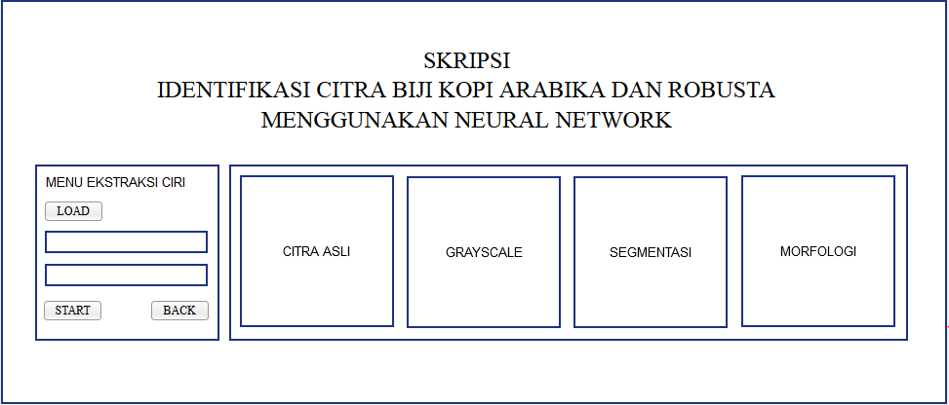
Gambar 5. Layout pencarian bobot

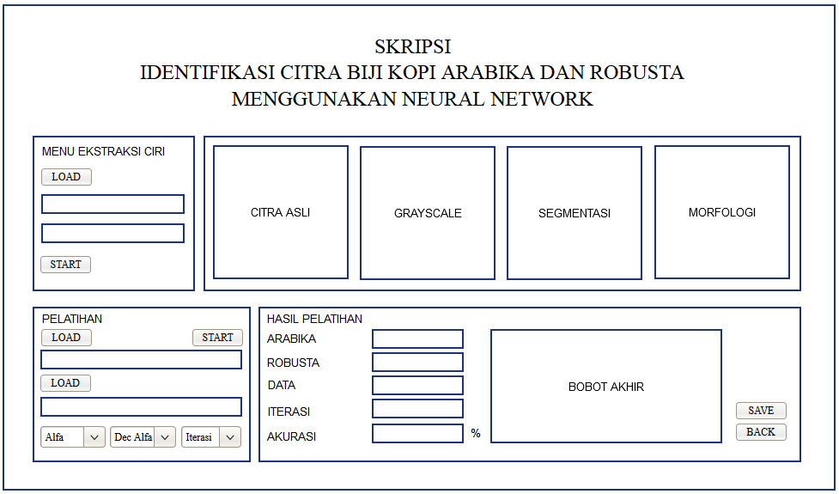
Gambar 6. Layout pelatihan LVQ

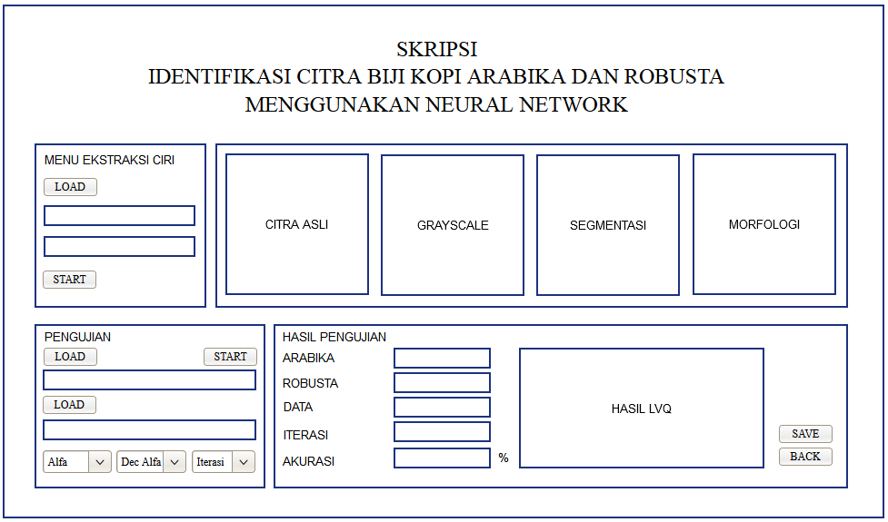
Gambar 7. Layout pengujian LVQ

PEMBAHASAN
Proses akuisi citra dimulai dengan menempatkan objek biji kopi di atas kertas putih yang berfungi sebagai background. Tempatkan kamera pada papan yang berjarak 30 cm agar setiap proses akuisisi citra biji kopi jaraknya sama. Atur pencahaan dengan lampu agar hasil foto biji kopi baik.
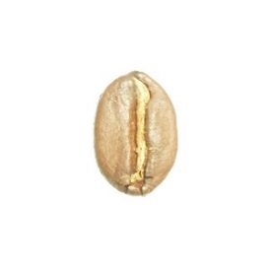
Gambar 8. Citra biji kopi arabika
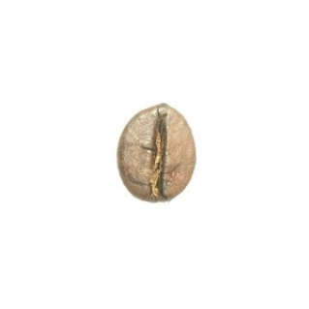
Gambar 9. Citra biji kopi robusta

Hasil foto biji kopi dari proses akuisi citra disimpan di komputer sebagai data citra. Proses selanjutnya adalah pre-processing terhadap data citra yang terdiri dari beberapa proses berbeda. Proses pertama yaitu cropping yang berguna untuk memilih dan memotong citra biji kopi hasil akuisisi data. Kemudian proses scalling atau resize untuk mengubah ukuran citra ke dalam ukuran 250 x 250 piksel. Proses scalling atau resize bertujuan untuk mendapatkan ukuran citra yang lebih kecil sehingga mempercepat dan mempermudah proses selanjutnya. Citra biji kopi kemudian diubah menjadi citra keabu-abuan atau grayscale.
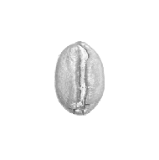
Gambar 10. Citra grayscale biji kopi arabika

Gambar 11. Citra grayscale biji kopi robusta
Proses segmentasi citra biji kopi dilakuakn setelah citra menjadi keabu-abuan dan menggunakan metode thresholding. Setiap piksel dengan intensitas warna (x < 254) diubah menjadi warna hitam dan intensitas warna (x > 254) dikembalikan ke warna asli dan warna putih.
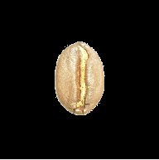
Gambar 12. Citra segmentasi biji kopi arabika

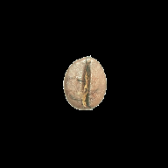
Gambar 13. Citra segmentasi biji kopi robusta

Hasil proses segmentasi metode thresholding adalah citra biji kopi dengan background warna hitam dan memunculkan citra biner (0 dan 1).
Gambar 14. Citra biner biji kopi arabika

Gambar 15. Citra biner biji kopi robusta

Data citra biji kopi yang sudah melalui proses pre-processing dan segmentasi kemudian diolah kembali melalui proses ekstraksi ciri atau pengambilan ciri citra. Hasil ekstraksi ciri data citra biji kopi arabika dan citra biji kopi robusta yang digunakan sebagai data bobot awal. Data bobot awal merupakan sample data pelatihan dari masing-masing kelas biji kopi arabika dan robusta.

Tabel 1. Bobot awal
No | Parameter | Arabika | Robusta
1 | Luas | 28963 | 16499
2 | Tinggi | 239 | 165
3 | Lebar | 161 | 130
4 | Mean | 29,54226 | 16,82898
5 | Variance | 6660,54 | 4008,181
6 | STD | 81,61213 | 63,31019

Data pelatihan dan data pengujian menggunakan hasil ekstraksi ciri dari 100 data citra yang masing-masing 50 data citra biji kopi arabika dan 50 data citra biji kopi robusta. Data pelatihan dan pengujian menggunakan hasil ekstraksi ciri data citra yang berbeda. Kombinasi dari beberapa data ciri hasil dari proses ekstraksi ciri citra biji kopi digunakan sebagai feature vector. Hasil dari ekstraksi ciri tersebut berupa vektor yang disimpan dalam format teks (*.txt) dan disimpan dalam sebuah database yang digunakan sebagai data bobot awal, data pelatihan dan data pengujian. Dalam satu vektor data mempunyai 6 ciri yaitu ciri luas, ciri tinggi, ciri lebar, ciri mean, ciri variance, dan ciri standar deviasi.
Learning Vector Quantiization (LVQ) digunakan untuk mendapatkan pengenalan terbaik dari data vektor yang sudah didapatkan dalam proses ekstraksi ciri data pelatihan dan data pengujian. Apabila beberapa vektor ciri input memiliki jarak yang sangat berdekatan, maka vektor-vektor input tersebut akan dikelompokkan dalam kelas yang sama. Proses pengenalan LVQ pada penelitian ini menggunakan beberapa parameter yang ditunjukkan pada Tabel 2.

Tabel 2 Parameter LVQ
Jumlah pola masukan data pelatihan | 100
Jumlah pola masukan data pengujian | 100
Jumlah pola target (kelas) | 2
Variasi learning rate (α) | 0,1; 0,01; 0.001
Update learning rate | α = α-α (dec α)
Variasi pengurangan learning rate (dec α) | 0,1; 0,25; 0,50; 0,75
Minimum learning rate (min α) | 0,000001
Maksimum iterasi | 200

Proses pelatihan menggunakan 100 data citra biji kopi yang dikelompokkan ke dalam 2 kelas yaitu biji kopi arabika dan biji kopi robusta, setiap kelas terdiri dari 50 data citra biji kopi. Masing-masing kelas menggunakan vektor ciri yang dijadikan sebagai bobot awal acuan pelatihan. Data hasil proses ekstraksi ciri pelatihan yang disimpan pada database digunakan untuk proses pelatihan menggunakan inferensi LVQ dengan merubah variasi parameter learning rate atau α dan variasi pengurangan learning rate atau dec α untuk mendapatkan pengenalan terbaik. Unjuk kerja hasil identifikasi citra biji kopi pada proses pelatihan dengan klasifikasi LVQ ditunjukkan pada Tabel 3.

Tabel 3. Unjuk kerja proses pelatihan LVQ

Alfa (α) | Dec Alfa (dec α) | Iterasi | (%)
0,1 | 0,1 | 110 | 50
 | 0,25 | 41 | 50
 | 0,5 | 17 | 50
 | 0,75 | 9 | 50
0,01 | 0,1 | 88 | 52
 | 0,25 | 33 | 55
 | 0,5 | 14 | 59
 | 0,75 | 7 | 73
0,001 | 0,1 | 66 | 55
 | 0,25 | 25 | 79
 | 0,5 | 10 | 100
 | 0,75 | 5 | 100
Unjuk kerja terbaik proses pelatihan LVQ ada pada saat α 0,001 dan dec α 0,75 dengan iterasi 5 dan tingkat akurasi 100%. Parameter terbaik ini merupakan parameter data bobot akhir yang digunakan pada proses pengujian LVQ. Data bobot akhir ditunjukkan pada Tabel 4.

Tabel 4. Bobot akhir
No | Parameter | Arabika | Robusta
1 | Luas | 25401,752 | 14472,246
2 | Tinggi | 219,48456 | 152,24959
3 | Lebar | 151,10214 | 121,56514
4 | Mean | 35,853424 | 22,348257
5 | Variance | 5849,2346 | 3521,5610
6 | STD | 81,502966 | 63,098276
Proses pengujian menggunakan 100 data citra biji kopi yang dikelompokkan ke dalam 2 kelas yaitu biji kopi arabika dan biji kopi robusta, setiap kelas terdiri dari 50 data citra biji kopi. Masing-masing kelas menggunakan vektor ciri pada data bobot akhir yang dihasilkan dari proses pelatihan. Data hasil proses ekstraksi ciri pengujian yang disimpan pada database digunakan untuk proses pengujian menggunakan klasifikasi LVQ dengan merubah variasi parameter learning rate atau α dan variasi pengurangan learning rate atau dec α untuk mendapatkan hasil pengujian terbaik. Hasil pengenalan terbaik pada proses pengujian ditunjukkan pada diagram di bawah ini.

Gambar 16. Diagram hasil pengujian kopi arabika

Pengenalan terbaik pada proses pengujian citra biji kopi arabika yaitu 100 % citra berhasil dikenali dari total 50 data citra biji kopi arabika pada parameter α 0,001 dan dec α 0,75.

Gambar 17. Diagram hasil pengujian kopi robusta

Pada proses pengujian citra biji kopi robusta, terdapat 47 citra biji kopi robusta yang dikenali dan 3 citra biji kopi robusta tidak dikenali sehingga pengenalan terbaiknya sebesar 94 % pada parameter α 0,001 dan dec α 0,75.
Unjuk kerja pengenalan terbaik proses pengujian klasifikasi LVQ untuk identifikasi citra biji kopi arabika dan robusta diperoleh pada parameter α 0,001 dan dec α 0,75 dengan tingkat akurasi rata-rata pengenalan sebesar 97%.

KESIMPULAN
Hasil proses pelatihan identifikasi citra biji kopi dengan pengenalan terbaik yaitu menggunakan parameter α 0,001 dan dec α 0,75 dengan prosentase keberhasilan sebesar 100 %. Hasil proses pengujian identifikasi citra biji kopi dengan pengenalan terbaik yaitu menggunakan parameter α 0,001 dan dec α 0,75 adalah 100 % tingkat pengenalan terbaik untuk citra biji kopi arabika dan 94 % tingkat pengenalan terbaik untuk citra biji kopi robusta, sehingga akurasi keberhasilan rata-rata untuk pengujian menggunakan klasifikasi LVQ adalah 97 %.

DAFTAR PUSTAKA

Argo, B. D., & Andreane, M. (2017). Identfikasi Parameter Biji Dan Bubuk Kopi Robusta Menggunakan Machine Vision Dan Metode Artificial Neural Network (ANN). Jurnal Keteknikan Pertanian Tropis dan Biosistem, 150-162.
BPS. (2017). Statistik Kopi Indonesia 2017. Jakarta: Badan Pusat Statistik Indonesia.
Kadir, A., & Susanto, A. (2012). Pengolahan Citra. Yogyakarta: Andi.
Marhaenanto, B., Soedibyo, D. W., & Farid, M. (2015). Penentuan Lama Sangrai Kopi Berdasarkan Variasi Derajat Sangrai Menggunakan Model Warna RGB Pada Pengolahan Citra Digital (Digital Image Processing). Jurnal Agroteknologi, 102-111.
Olivya, M., Tungadi, E., & Rante, N. B. (2018). Klasifikasi Kualitas Biji Kopi Ekspor Menggunakan Jaringan Saraf Tiruan Backpropagation. Jurnal Informatika Sains dan Teknologi, 299-308.
Rabersyah, D., Firdaus, & Derisma. (2016). Identifikasi Jenis Bubuk Kopi Menggunakan Electronic Nose Dengan Metode Pembelajaran Backpropagation. Jurnal Nasional Teknik Elektro, 332-338.
Sativa, O., Yuwana, & Bonodikun. (2014). Karakteristik Fisik Buah Kopi, Kopi Beras Dan Hasil Olahan Kopi Rakyat Di Desa Sindang Jati, Kabupaten Rejang Lebong. Jurnal Agroindustri, 65-77.
Sutoyo, T. (2009). Teori Pengolahan Citra Digital. Yogyakarta: Andi Offset.

